تقرير مفصل عن الصادرات الصناعية وواردات الآلات والمعدات الصناعية خلال شهر ايلول 2011

أعدت مصلحة المعلومات الصناعية في وزارة الصناعة تقريراً مفصلاً عن الصادرات الصناعية وواردات الآلات والمعدات الصناعية خلال شهر ايلول 2011.

موجز عن الصادرات الصناعية وواردات الآلات والمعدات الصناعية خلال الأشهر الثمانية الأولى من العام 2011

بلغ مجموع قيمة الصادرات الصناعية اللبنانية خلال الأشهر التسعة الأولى من العام 2011 حوالي مليارين و623 مليون دولار أميركي (د.أ.) مقابل مليارين و438 مليون د.أ. خلال الفترة ذاتها من العام 2010 ومليار و909 مليون د.أ. خلال الفترة ذاتها من العام 2009 أي بارتفاع ونسبته 7.6٪ مقارنةً مع العام 2010 و37.4٪ مقارنةً مع العام 2009. (جدول رقم 1 و11)

من جهة أخرى، بلغ مجموع قيمة الواردات من الآلات والمعدات الصناعية خلال الأشهر التسعة الأولى من العام 2011 نحو 176.2 مليون د.أ. مقابل 176.5 مليون د.أ. خلال الفترة ذاتها من العام 2010 و155.5 مليون د.أ. في العام 2009 أي بانخفاض ونسبته 0.2٪ مقارنةً مع العام 2010 وارتفاع ونسبته 13.3٪ مقارنةً مع العام 2009. (جدول رقم 16 و17)

تقرير مفصل عن الصادرات الصناعية وواردات الآلات والمعدات الصناعية خلال شهر ايلول 2011

- الصادرات الصناعية خلال شهر ايلول 2011
بلغ مجموع الصادرات الصناعية في ايلول 2011 ما قيمته 269.7 مليون د.أ. مقابل 247 مليون د.أ. في ايلول 2010 و217 مليون د.أ. في ايلول 2009 أي بارتفاع وقيمته 22.7 مليون د.أ. ونسبته 9.2٪ مقارنةً مع ايلول 2010 وارتفاع وقيمته 52.7 مليون د.أ. ونسبته 24.3٪ مقارنةً مع ايلول 2009. (جدول رقم 1 ورسم بياني رقم 1)

1-1 أهم المنتجات المُصدَّرة
إحتلت صادرات اللؤلؤ والأحجار الكريمة والمعادن الثمينة (من دون السبائك الذهبية بشكلها الخامي) خلال هذا الشهر المرتبة الأولى، إذ بلغت قيمتها 85.7 مليون د.أ. وتصدرت سويسرا لائحة البلدان المستوردة لهذا المنتج إذ استوردت ما قيمته 53 مليون د.أ.، تليها صادرات الآلات والأجهزة والمعدات الكهربائية بقيمة 40.4 مليون د.أ.، واحتل العراق صدارة الدول المستوردة لهذا المنتج بقيمة 7.5 مليون د.أ.، ثم منتجات المعادن العادية ومصنوعاتها بقيمة 39.1 مليون د.أ. وتصدرت تركيا لائحة البلدان المستوردة لهذا المنتج إذ استوردت ما قيمته 19.2 مليون د.أ. ومنتجات صناعة الاغذية بقيمة 26.1 مليون د.أ. ومنتجات الصناعة الكيماوية بقيمة 20.2 مليون د.أ. (جدول رقم 2، 4، 8، ولمزيد من التفاصيل جدول رقم 15)

1-2 المنتجات التي ارتفعت قيم صادراتها
سجلت الإحصاءات ارتفاعاً ملحوظاً للصادرات من المنتجات التالية:
1-2-1 اللؤلؤ والأحجار الكريمة والمعادن الثمينة (دون السبائك الذهبية بشكلها الخامي) ارتفعت قيمتها من 58 مليون د.أ. خلال ايلول 2010 الى 85.7 مليون د.أ. خلال ايلول 2011 (جدول رقم 2 ورسم بياني رقم 2). انخفضت صادرات هذا المنتج الى كل من الامارات العربية المتحدة وبلجيكا فيما ارتفعت إلى كل من سويسرا وهونغ كونغ والمملكة العربية السعودية مما أدى الى ارتفاع قيمة صادراته الاجمالية بحوالي 27.7 مليون د.أ. (جدول رقم 3 و4)

1-2-2 منتجات الصناعة الغذائية ارتفعت قيمتها من 22 مليون د.أ. خلال ايلول 2010 الى 26.1 مليون د.أ. خلال ايلول 2011 (جدول رقم 2 ورسم بياني رقم 2). ويعود السبب الرئيسي للارتفاع الى زيادة الصادرات من هذا المنتج الى الدول العربية حيث ارتفعت قيمتها من 13.6 مليون د.أ. خلال ايلول 2010 الى 16.5 مليون د.أ. خلال ايلول 2011. (جدول رقم 12)
وفي التفاصيل، ارتفعت صادرات هذا المنتج الى كل من الاردن وسوريا وغانا ومصر وكندا وتركيا مما ادى الى الارتفاع الاجمالي والبالغ حوالي 4.1 مليون د.أ. (جدول رقم 5 و6)

1-3 المنتجات التي انخفضت قيم صادراتها
سجلت الإحصاءات انخفاضاً ملحوظاً للصادرات من المنتجات التالية:

1-3-1 الآلات والأجهزة والمعدات الكهربائية انخفضت قيمتها من 51 مليون د.أ. خلال ايلول 2010 الى 40.4 مليون د.أ. خلال ايلول 2011 (جدول رقم 2 ورسم بياني رقم 2). ارتفعت صادرات هذا المنتج الى كل من المملكة العربية السعودية والعراق فيما انخفضت صادرات هذا المنتج الى كل من الامارات العربية المتحدة ومصر واثيوبيا وغانا مما ادى الى الانخفاض الاجمالي والبالغ حوالي 10.6 مليون د.أ. (جدول رقم 7 و8)

1-3-2 الورق والكرتون ومصنوعاتهما انخفضت قيمتها من 21 مليون د.أ. خلال ايلول 2010 الى 16.1 مليون د.أ. خلال ايلول 2011 (جدول رقم 2 ورسم بياني رقم 2). ارتفعت صادرات هذا المنتج الى المملكة العربية السعودية فيما انخفضت الى العراق مما ادى الى الانخفاض الاجمالي والبالغ حوالي 4.9 مليون د.أ. (جدول رقم 9 و10)

1-4 السوق الرئيسية للصادرات
1-4-1 السوق الرئيسية للصادرات بحسب تكتلات الدول
شكلت الدول العربية خلال هذا الشهر السوق الرئيسية للصادرات الصناعية اللبنانية، فقد بلغت قيمة الصادرات إليها 98.5 مليون د.أ أي ما نسبته 36.5٪ من مجموع الصادرات الصناعية بينما احتلت الدول الاوروبية المرتبة الثانية اذ استوردت ما نسبته 30.5٪ ومن ثم الدول الآسيوية غير العربية في المرتبة الثالثة بما نسبته 14.8٪ تليها الدول الافريقية غير العربية بما نسبته 14.2٪. ومن ابرز المنتجات المصدَّرة الى الدول العربية: الآلات والأجهزة والمعدات الكهربائية بقيمة 22.1 مليون د.أ.، منتجات صناعة الأغذية بقيمة 16.5 مليون د.أ.، اللؤلؤ والأحجار الكريمة والمعادن الثمينة (دون السبائك الذهبية بشكلها الخامي) بقيمة 11.6 مليون د.أ.، ورق وكرتون ومصنوعاتهما بقيمة 10.7 مليون د.أ. ومنتجات الصناعة الكيماوية بقيمة 10.4 مليون د.أ. (جدول رقم 12).

1-4-2 السوق الرئيسية للصادرات بحسب الدول
بالنسبة للدول المستوردة للمنتجات الصناعية اللبنانية فقد تصدرت سويسرا لائحة هذه الدول حيث بلغت قيمة الصادرات إليها خلال هذا الشهر 53.1 مليون د.أ. أي ما يوازي 19.7٪ من القيمة الإجمالية للصادرات واحتلت تركيا المرتبة الثانية حيث بلغت قيمة الصادرات إليها 25.4 مليون د.أ. أي ما يوازي 9.4٪ تليها الامارات العربية المتحدة حيث بلغت قيمة الصادرات إليها خلال هذا الشهر 24.3 مليون د.أ. أي ما يوازي 9٪. (جدول رقم 13)

وقد تم خلال هذا الشهر التصدير الى 32 دولة افريقية غير عربية ، 30 دولة أوروبية، 21 دولة آسيوية غير عربية، 18 دولة عربية، 16 دولة اميركية ودولتين اوقيانيتين. أما الدول التي استوردت بأكثر من مليون د.أ. فهي موزعة كما يلي: 11 دول افريقية غير عربية، 10 دول عربية، 9 دول اوروبية، 6 دول آسيوية غير عربية، ودولتين اميركيتين. (جدول رقم 14 ورسم بياني رقم 3 و 4)

2. واردات الآلات والمعدات الصناعية
بلغ مجموع الواردات من الآلات والمعدات الصناعية في ايلول 2011 نحو 16.8 مليون د.أ.، مقابل 17.4 مليون د.أ. في ايلول 2010، أي بانخفاض وقدره 0.6 مليون د.أ. ونسبته 3.4٪.
وقد تصدرت ايرلندا لائحة البلدان المُصَدِرة للآلات والمعدات الصناعية إلى لبنان، حيث بلغت قيمتها خلال هذا الشهر حوالي 3.4 مليون د.أ. تليها سويسرا بحوالي 3.3 مليون د.أ. ومن ثم تايوان بحوالي 2 مليون د.أ. (جدول رقم 16)

2-1 توزيع الآلات والمعدات الصناعية المستوردة بحسب بلد المنشأ والنشاط الصناعي
إحتلت واردات آلات ومعدات صناعة المنتجات الغذائية المرتبة الاولى، إذ بلغت قيمتها 4.5 مليون د.أ. وتصدرت الدانمارك لائحة البلدان المُصدِّرة لهذا المنتج الى لبنان إذ صدَّرت ما قيمته 1.7 مليون د.أ.، تليها واردات آلات ومعدات صناعة المنتجات المعدنية بقيمة 3.6 مليون د.أ.، واحتلت تركيا صدارة الدول المُصدِّرة لهذا المنتج بقيمة 1.5 مليون د.أ.، فالآلات لخلط مواد البناء بقيمة 0.5 مليون د.أ. (جدول رقم 17)

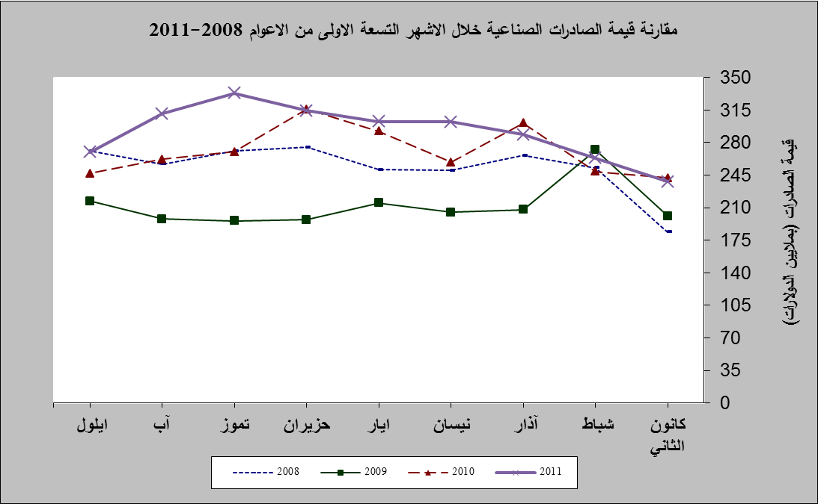
رسم بياني رقم 1

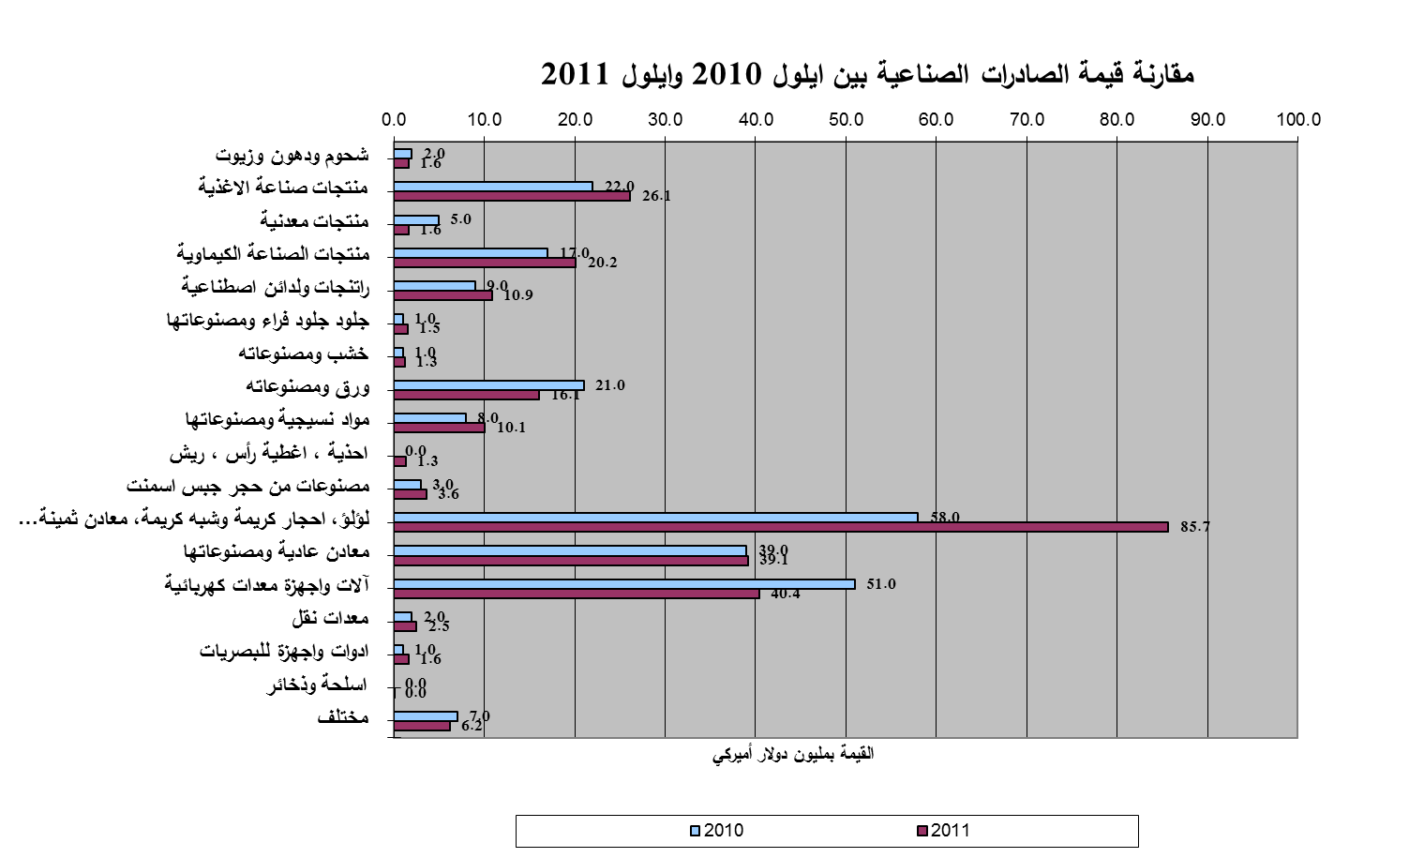
رسم بياني رقم 2

جدول رقم 3- صادرات اللؤلؤ والأحجار الكريمة والمعادن الثمينة* حسب ابرز البلدان المصدَّر إليها خلال شهر ايلول من العام 2010
البلد المصدَّر إليه | سويسرا | الامارات العربية المتحدة | افريقيا الجنوبية | بلجيكا | الولايات المتحدة الاميركية | الاردن | قطر | المملكة العربية السعودية
القيمة بآلاف الدولارات | 23807 | 12504 | 11170 | 7854 | 791 | 338 | 335 | 306

جدول رقم 4- صادرات اللؤلؤ والأحجار الكريمة والمعادن الثمينة* حسب ابرز البلدان المصدَّر إليها خلال شهر ايلول من العام 2011
البلد المصدَّر إليه | سويسرا | افريقيا الجنوبية | الامارات العربية المتحدة | بلجيكا | هونغ كونغ | المملكة العربية السعودية | الولايات المتحدة الاميركية | الاردن
القيمة بآلاف الدولارات | 53012 | 11429 | 10327 | 5983 | 2551 | 810 | 522 | 374
*دون السبائك الذهبية بشكلها الخامي

جدول رقم 5 - صادرات منتجات صناعة الاغذية حسب ابرز البلدان المصدَّر إليها خلال شهر ايلول من العام 2010
البلد المصدَّر إليه | المملكة العربية السعودية | سوريا | العراق | الولايات المتحدة الاميركية | الاردن | انغولا | الامارات العربية المتحدة | بلغاريا
القيمة بآلاف الدولارات | 3302 | 3055 | 2555 | 1543 | 1367 | 828 | 721 | 654

جدول رقم 6 - صادرات منتجات صناعة الاغذية حسب ابرز البلدان المصدَّر إليها خلال شهر ايلول من العام 2011
البلد المصدَّر إليه | سوريا | المملكة العربية السعودية | الاردن | الولايات المتحدة الاميركية | العراق | الامارات العربية المتحدة | انغولا | قطر
القيمة بآلاف الدولارات | 4021 | 3450 | 3189 | 1758 | 1441 | 871 | 828 | 789

جدول رقم 7- صادرات الآلات والأجهزة والمعدات الكهربائية حسب ابرز البلدان المصدَّر إليها خلال شهر ايلول من العام 2010
البلد المصدَّر إليه | الامارات العربية المتحدة | مصر | العراق | نيجيريا | اثيوبيا | فرنسا | غانا | الكويت
القيمة بآلاف الدولارات | 12776 | 5396 | 5024 | 2559 | 2410 | 2259 | 2206 | 1796

جدول رقم 8- صادرات الآلات والأجهزة والمعدات الكهربائية حسب ابرز البلدان المصدَّر إليها خلال شهر ايلول من العام 2011
البلد المصدَّر إليه | العراق | المملكة العربية السعودية | الامارات العربية المتحدة | نيجيريا | الكويت | الكونغو | فرنسا | المانيا
القيمة بآلاف الدولارات | 7513 | 5404 | 3923 | 2054 | 1424 | 1297 | 1267 | 1216

جدول رقم 9- صادرات الورق والكرتون ومصنوعاتهما حسب ابرز البلدان المصدَّر إليها خلال شهر ايلول من العام 2010
البلد المصدَّر إليه | العراق | سوريا | المملكة العربية السعودية | الاردن | المملكة المتحدة | بلجيكا | الامارات العربية المتحدة | الجزائر
القيمة بآلاف الدولارات | 6288 | 3422 | 1816 | 1170 | 971 | 883 | 684 | 588

جدول رقم 10- صادرات الورق والكرتون ومصنوعاتهما حسب ابرز البلدان المصدَّر إليها خلال شهر ايلول من العام 2011
 | معادن عادية ومصنوعاتها | المملكة العربية السعودية | سوريا | المملكة المتحدة | الاردن | ساحل العاج | الامارات العربية المتحدة | العراق | مصر
 | القيمة بآلاف الدولارات | 2926 | 2207 | 1661 | 1538 | 929 | 688 | 575 | 554

جدول رقم 12- توزيع الصادرات الصناعية اللبنانية حسب المنتج المصدَّر وتكتلات الدول خلال شهر ايلول من العام 2011
 | الدول العربية | الدول الأوروبية | الدول الاوقيانية | الدول الآسيوية  غير العربية | الدول الأميركية | الدول الأفريقية  غير العربية | مختلف* | المجموع
شحوم ودهون وزيوت | 1233 | 6 | 9 | 35 | 219 | 110 | 0 | 1613
منتجات صناعة الأغذية | 16467 | 2550 | 457 | 480 | 2976 | 3068 | 149 | 26146
منتجات معدنية | 934 | 237 | 0 | 87 | 7 | 150 | 206 | 1621
منتجات الصناعة الكيماوية | 10386 | 1483 | 3 | 5371 | 268 | 2593 | 46 | 20151
لدائن ومصنوعاتها، مطاط ومصنوعاته | 4744 | 2003 | 31 | 267 | 727 | 2982 | 100 | 10854
جلود، جلود بفراء ومصنوعاتها | 847 | 116 | 0 | 464 | 26 | 32 | 0 | 1485
خشب ومصنوعاته | 891 | 50 | 7 | 0 | 16 | 298 | 0 | 1263
ورق وكرتون ومصنوعاتهما | 10690 | 3015 | 5 | 247 | 68 | 2052 | 7 | 16084
مواد نسيجية ومصنوعاتها | 5818 | 2022 | 20 | 609 | 736 | 797 | 69 | 10071
أحذية، أغطية رأس، ريش | 1171 | 78 | 1 | 3 | 27 | 23 | 0 | 1303
مصنوعات من حجر جبس اسمنت | 2054 | 397 | 94 | 27 | 99 | 934 | 2 | 3606
لؤلؤ، أحجار كريمة وشبه كريمة، معادن  ثمينة (دون السبائك الذهبية بشكلها الخامي) | 11561 | 59487 | 0 | 2596 | 525 | 11483 | 4 | 85656
معادن عادية ومصنوعاتها | 3347 | 5805 | 152 | 26404 | 85 | 3171 | 168 | 39131
آلات وأجهزة ومعدات كهر بائية | 22075 | 4269 | 16 | 2846 | 2068 | 9016 | 100 | 40390
معدات نقل | 1449 | 242 | 5 | 6 | 444 | 368 | 0 | 2514
أدوات وأجهزة للبصريات | 706 | 277 | 0 | 324 | 119 | 203 | 16 | 1644
أسلحة وذخائر | 11 | 0 | 0 | 0 | 0 | 0 | 0 | 11
سلع ومنتجات مختلفة | 4074 | 282 | 158 | 250 | 273 | 1147 | 11 | 6195
المجموع | 98458 | 82319 | 958 | 40016 | 8683 | 38427 | 878 | 269739
الأرقام المبينة أعلاه هي بآلاف الدولارات
*يشمل "مختلف" البضاعة المصدرة إلى السوق الحرة، التي دخلت بشكل مؤقت إلى المستودعات وتلك التي تزود بها السفن والطائرات.

جدول رقم 13- توزيع الصادرات الصناعية اللبنانية حسب ابرز البلدان المصدَّر إليها خلال شهر ايلول من العام 2011
البلد المصدَّر إليه | سويسرا | تركيا | الامارات العربية المتحدة | المملكة العربية السعودية | العراق | سوريا | افريقيا الجنوبية | الاردن
القيمة بآلاف الدولارات | 53143 | 25437 | 24315 | 19339 | 13269 | 11872 | 11449 | 9341

البلد المصدَّر إليه | بلجيكا | الكويت | الولايات المتحدة الاميركية | قطر | فرنسا | نيجيريا | ساحل العاج | المملكة المتحدة
القيمة بآلاف الدولارات | 7478 | 5536 | 5520 | 5230 | 4701 | 4235 | 3534 | 3448

البلد المصدَّر إليه | مصر | الصين | الكونغو | هونغ كونغ | جمهورية كوريا | اليونان | ايطاليا | غانا
القيمة بآلاف الدولارات | 3365 | 3139 | 3064 | 2852 | 2852 | 2562 | 2359 | 2330

جدول رقم 14- توزيع البلدان المصدَّر إليها حسب تكتلات الدول وقيمة الصادرات خلال شهر ايلول من العام 2011
قيمة الصادرات (مليون د.أ.) | الدول العربية | الدول الأوروبية | الدول الاوقيانية | الدول الآسيوية  غير العربية | الدول الأميركية | الدول الإفريقية  غير العربية | المجموع
[0-1[ | 8 | 21 | 2 | 15 | 14 | 21 | 81
[1-5[ | 3 | 7 |  | 5 | 1 | 10 | 26
[5-10[ | 3 | 1 |  |  | 1 |  | 5
[10-15[ | 2 |  |  |  |  | 1 | 3
أكثر من 15 مليون د.أ. | 2 | 1 |  | 1 |  |  | 4
المجموع | 18 | 30 | 2 | 21 | 16 | 32 | 119

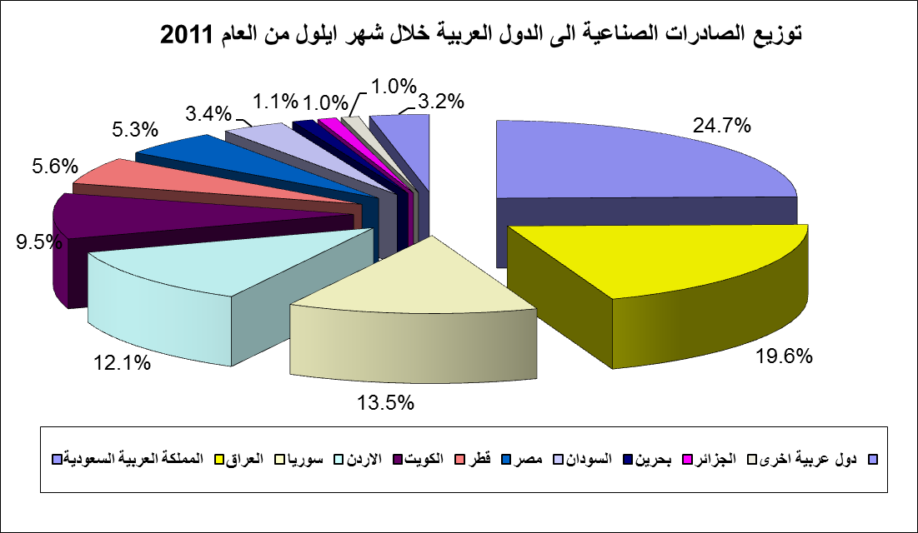

رسم بياني رقم 3

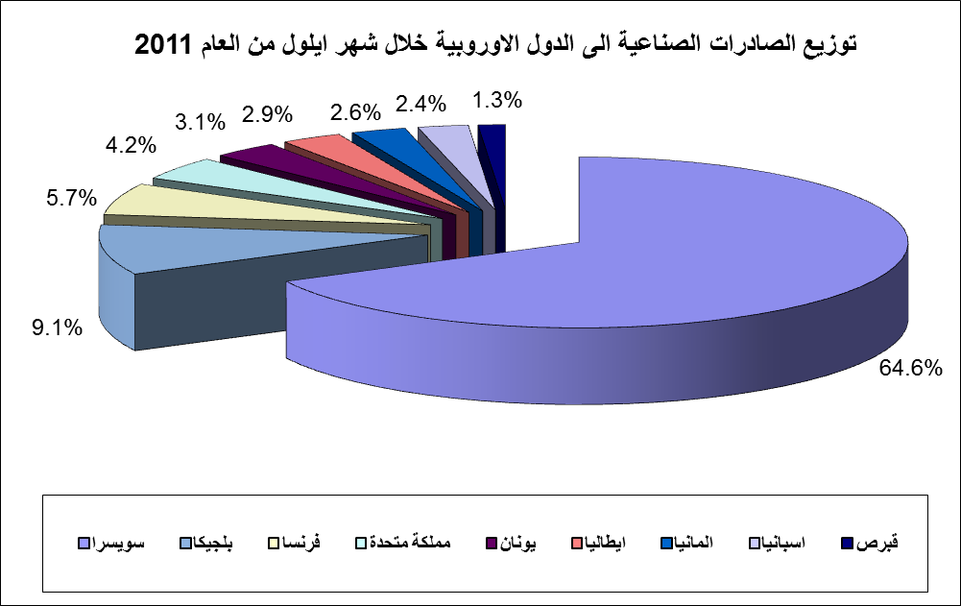
رسم بياني رقم 4

جدول رقم 15- توزيع الصادرات الصناعية اللبنانية حسب المنتج وابرز البلدان المصدَّر إليها خلال شهر ايلول من العام 2011
شحوم ودهون وزيوت | الكويت | سوريا | العراق | كندا |  | الاردن |  | مصر |  | الولايات المتحدة الاميركية |  | المملكة العربية السعودية
القيمة بآلاف الدولارات | 372 | 348 | 133 | 123 |  | 109 |  | 98 |  | 80 |  | 58
منتجات معدنية | سوريا | غينيا الاستوائية | ايطاليا |  | فرنسا |  | الصين |  | قطر |  | الاردن |  | تايوان
القيمة بآلاف الدولارات | 857 | 137 | 134 |  | 103 |  | 75 |  | 46 |  | 14 |  | 12

مواد كيماوية | تركيا | الامارات العربية المتحدة | العراق | الاردن | المملكة العربية السعودية | سوريا | ايطاليا | الكويت
القيمة بآلاف الدولارات | 5240 | 2814 | 1814 | 1361 | 1283 | 1026 | 730 | 618

لدائن ومصنوعاتها، مطاط ومصنوعاته | سوريا | المملكة العربية السعودية | الولايات المتحدة الاميركية | مصر | المملكة المتحدة | انغولا | العراق | الكونغو
القيمة بآلاف الدولارات | 1141 | 951 | 709 | 673 | 501 | 443 | 425 | 348
جلود، جلود بفراء ومصنوعاتها | الامارات العربية المتحدة | الهند | سوريا | تركيا | قطر | مصر | المملكة العربية السعودية | ايطاليا
القيمة بآلاف الدولارات | 344 | 257 | 180 | 105 | 89 | 81 | 72 | 67
خشب ومصنوعاته | الاردن | العراق | المملكة العربية السعودية | غينيا الاستوائية | الامارات العربية المتحدة | قطر | الكونغو | نيجيريا
القيمة بآلاف الدولارات | 299 | 205 | 129 | 113 | 105 | 78 | 63 | 49
المواد النسيجية ومصنوعاتها | الامارات العربية المتحدة | المملكة العربية السعودية | فرنسا | الكويت | الولايات المتحدة الاميركية | قطر | العراق | البحرين
القيمة بآلاف الدولارات | 2235 | 1334 | 796 | 577 | 471 | 340 | 332 | 323

جدول رقم 15 -(تابع) توزيع الصادرات الصناعية اللبنانية حسب المنتج وابرز البلدان المصدَّر إليها خلال شهر ايلول من العام 2011
أحذية، أغطية رأس، ريش | المملكة العربية السعودية | الامارات العربية المتحدة | سوريا | اليونان | الاردن | الكويت | قطر | كندا
القيمة بآلاف الدولارات | 777 | 231 | 59 | 32 | 31 | 30 | 26 | 20
مصنوعات من حجر جبس اسمنت | قطر | غينيا الاستوائية | المملكة العربية السعودية | سوريا | الكويت | الاردن | الامارات العربية المتحدة | بلجيكا
القيمة بآلاف الدولارات | 538 | 507 | 506 | 303 | 237 | 215 | 209 | 143
معادن عادية ومصنوعاتها | تركيا | الصين | جمهورية كوريا | اليونان | اسبانيا | الهند | الامارات العربية المتحدة | نيجيريا
القيمة بآلاف الدولارات | 19226 | 2803 | 2695 | 2055 | 911 | 901 | 690 | 629
معدات نقل | العراق | الولايات المتحدة الاميركية | الامارات العربية المتحدة | سوريا | المملكة العربية السعودية | فرنسا | نيجيريا | المغرب
القيمة بآلاف الدولارات | 493 | 442 | 287 | 164 | 146 | 129 | 71 | 60

أدوات وأجهزة للبصريات | الامارات العربية المتحدة | هونغ كونغ | قطر | الاردن | الغابون | الولايات المتحدة الاميركية | المملكة المتحدة | اليابان
القيمة بآلاف الدولارات | 273 | 220 | 188 | 149 | 130 | 114 | 103 | 80

أسلحة وذخائر | الكويت
القيمة بآلاف الدولارات | 11
سلع ومنتجات مختلفة | الامارات العربية المتحدة | المملكة العربية السعودية | قطر | الاردن | الكونغو | سوريا | الكويت | الولايات المتحدة الاميركية
القيمة بآلاف الدولارات | 1045 | 955 | 658 | 460 | 378 | 294 | 284 | 253

*صنفت الآلات والمعدات في هذا الجدول بحسب القطاعات الصناعية العائدة لها في حين تضمن البند "مختلف" الآلات والمعدات التي من الممكن استعمالها في عدة قطاعات.

